ИССЛЕДОВАНИЕ ФУНКЦИЙ И ПОСТРОЕНИЕ ГРАФИКОВ: ОСОБЕННОСТИ ИЗЛОЖЕНИЯ МАТЕРИАЛА ДЛЯ ПОКОЛЕНИЯ Z
Пастухова Наталья Сергеевна

Как часто от преподавателей мы слышим фразу: «Сейчас дети стали другими». С этим можно соглашаться, можно нет. Но отрицать, что современные дети растут в более насыщенном информационном поле и это влияет на их развитие - нельзя.
О разнице между «отцами и детьми» размышлял еще средневековый философ Сократ. А в конце XIX века американскими исследователями Уильямом Штраусом и Нилом Хау была предложена концепция «Теории поколений». Согласно их теории, поколения формируются под влиянием исторических событий, социальных условий и культурных тенденций, характерных для определенного периода времени. Каждое поколение имеет уникальные черты характера, ценности и поведенческие модели, которые отличают его от предыдущих и последующих поколений. [1] Следовательно, для эффективного обучения студентов каждого поколения необходимо учитывать их специфику восприятия информации, предпочтения и ожидания. Согласно «Теории поколений» дети, рожденные в 1996-2012 годах называются поколением Z (зумеры). Зумеры родились и выросли в цифровом мире, они привыкли к большому потоку информации и быстрому переключению между задачами.
Для эффективного обучения студентов поколений Z математическому анализу технологии преподавания требуют адаптации под современные реалии. Вот несколько особенностей подхода к преподаванию в СПО для этого поколения при объяснении темы «Исследование функций и построение графиков».
Главная мотивация поколения Z — интерес. Если обучение не связано с личными увлечениями или жизненными целями зумера и не построено на решении практических задач, шанс удержать внимание ученика стремится к нулю. Поэтому объяснение темы начинается с ее практического применения. Рассказываем, что исследование функций и построение графиков полезны в различных областях:
- Вы сможете предсказывать поведение экономики, моделировать спрос и предложение,
- В физике - изучать движение тел и процессы изменения энергии,
- В информатике - создавать алгоритмы оптимизации и обработки данных, крутые игры и приложения.
Представители поколения Z имеют «Клиповое мышление» и привыкли к тому, что информация подаётся краткими и ёмкими фрагментами. Так же они имеют cложности с критическим мышлением из-за быстроты получения информации и необходимости обрабатывать большие объёмы информации ежедневно. Информация воспринимается ими поверхностно и фрагментарно, не анализируется глубоко. Поэтому многие прошедшие темы они помнят поверхностно и требуют напоминания.
Для наглядности теоретического материала при обучении зумеров, необходимо создавать презентации с использованием анимации и инфографики, которая облегчает восприятие сложных концепций, важно учитывать их ориентированность на контент, созданный сверстниками. Такой контент вызывает больше доверия, чем традиционное изложение информации. Преподавателям можно подстроиться под современных подростков и для привлечения их внимания на слайдах использовать популярные мемы. Мемы — язык поколения Z, но использовать нужно актуальные. При создании презентаций их можно помещать в угол слайда или, непосредственно, в информационное поле. Студенты с неподдельным восторгом следят за информацией с такими картинками. (Рис.1)

Рисунок 1. Актуальные в этом году мемы (элитный варвар, принц, гоблин)
Вспоминаем вместе с обучающимися, что такое функция и график, какие графики они знают, используя красочную визуализацию. (Рис. 2)
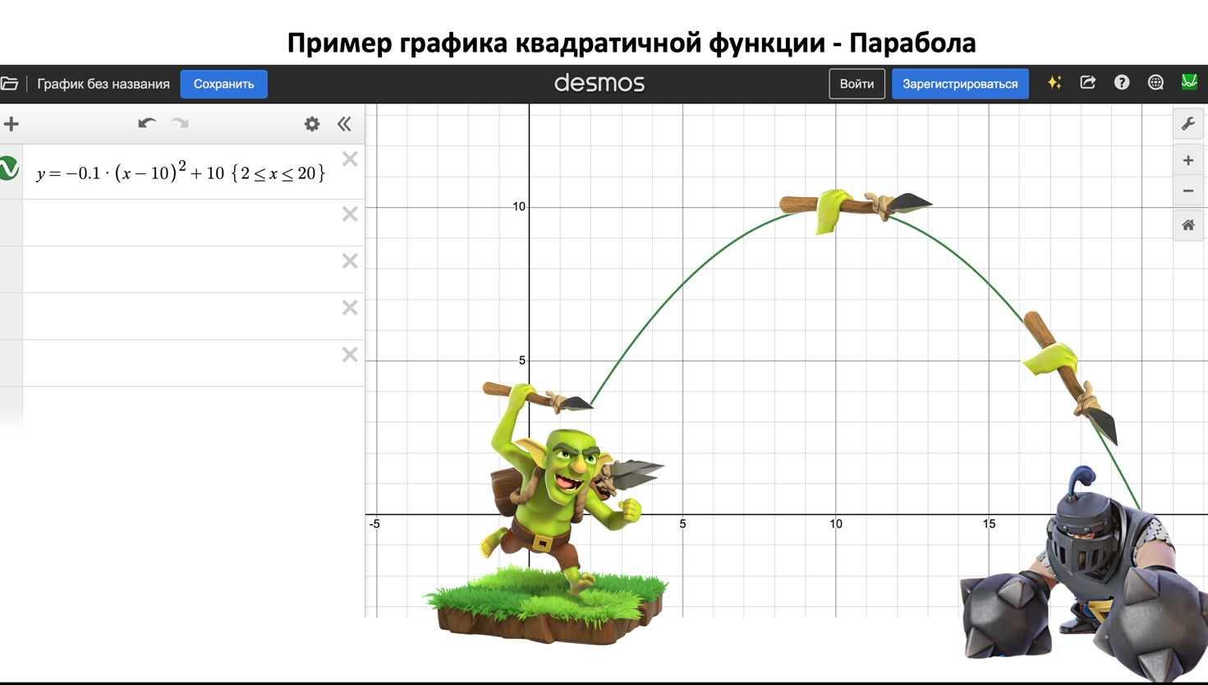
Рисунок 2. Пример слайда
Всю информацию кратко фиксируем.
Из курса алгебры студенты знают о прямой, гиперболе, параболе, но, как показывает практика, даже не представляют, что графики могут быть разнообразными. Поэтому важно визуализировать эту информацию. Визуальные элементы — основа восприятия материала для зумеров. Они учатся через видео, инфографику и красиво оформленные учебные пособия. Поэтому, говоря о разнообразии графиков функций, демонстрируем этот факт в Веб-платформах таких, как GeoGebra или Desmos. Desmos – интуитивный онлай-калькулятор, позволяют визуально представлять функции, их графики и преобразования. [2] Преимущества для демонстрации – возможность изменять параметры функции и мгновенно наблюдать влияние изменений на график, что так важно для зумеров. Для создания эфекта «Вау» берем одну функцию и в режиме онлайн строим график, меняем в функции одну цифру или знак и демонстрируем другой график. (Рис.3)
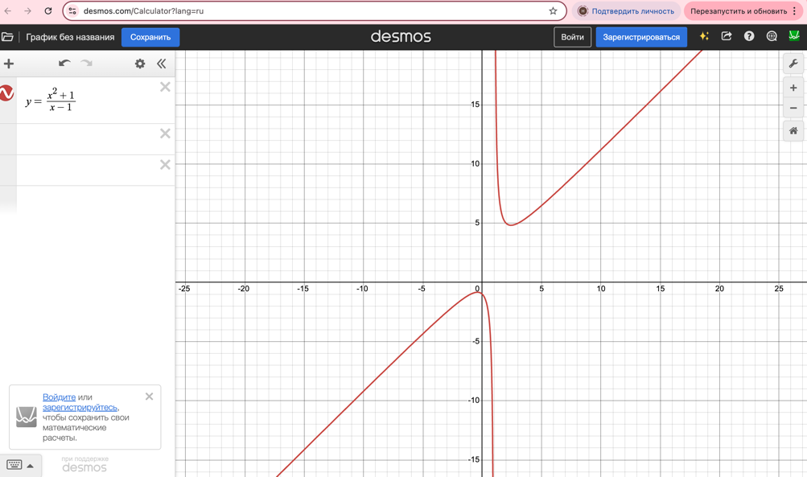
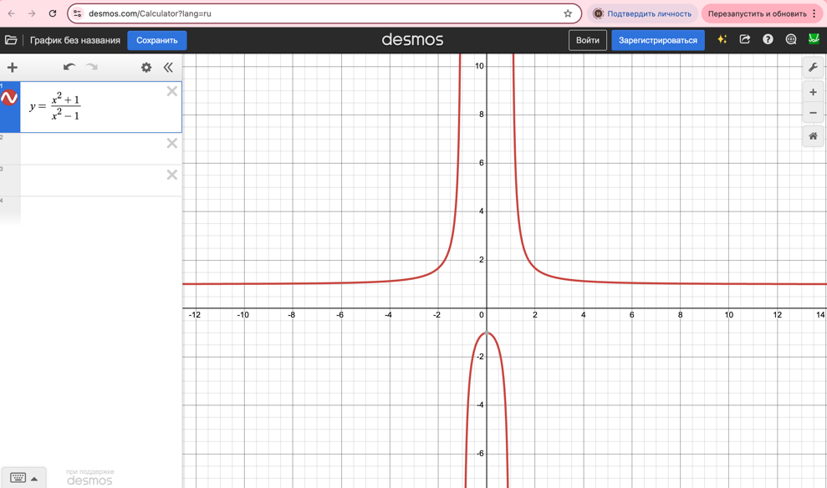
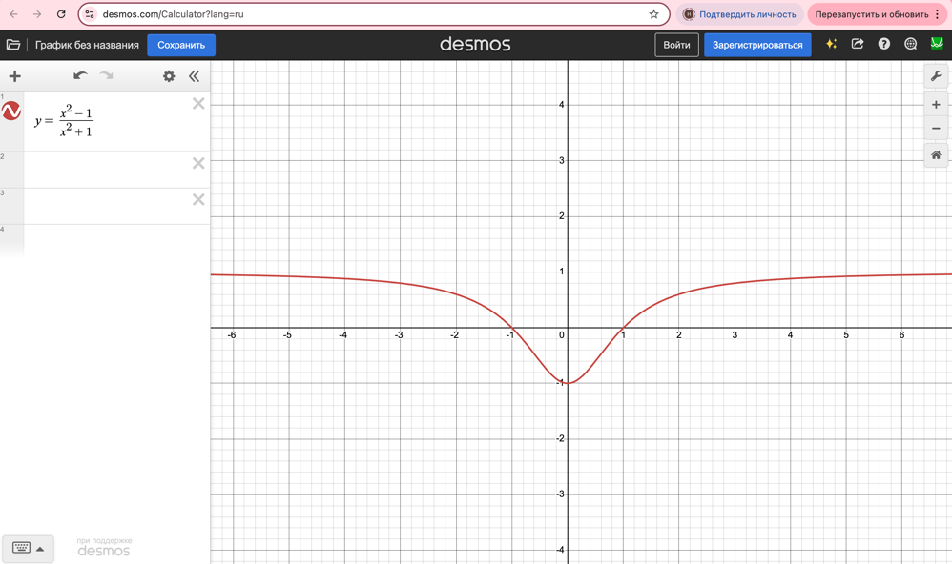
Рисунок 3
Удовлетворив потребность поколения Z в наглядном представлении нового материала, даем возможность в интерактивной форме самостоятельно построить различные графики в Desmos. После чего знакомим с алгоритмом исследования функций, и подробно разбираем пример.
Зумерам свойственно игнорирование этапов обучения, направленных на «закрепление» материала путём многократного его повторения. Как только суть изучаемого становится понятна, дальнейшее повторение одного и того же зумеры считают «неуместным». Чтобы нивелировать эту особенность современного поколения можно использовать игровой момент. Например, задания можно формулировать в виде квестов или соревнований.
В заключение хочется сказать, что в ближайшие годы в наши аудитории придет следующее поколение - альфа и нам придется вновь совершенствовать свои методы преподнесения информации. Но какое бы поколение не сидело за партами, важно помнить, что каждый ребенок особенный и к каждому надо искать свой подход.

Список использованных источников:
- Теория поколений / [Электронный ресурс] // Рувики : [сайт]. — URL: https://ru.ruwiki.ru/wiki/%D0%A2%D0%B5%D0%BE%D1%80%D0%B8%D1%8F_%D0%BF%D0%BE%D0%BA%D0%BE%D0%BB%D0%B5%D0%BD%D0%B8%D0%B9 .
- Desmos/ [Электронный ресурс]// Desmos: [сайт]. — URL https://www.desmos.com

